vzdělávací program
ADAPTAČNÍ KURZ
na druhém stupni ZŠ, víceletých gymnáziích a SŠ
(dále jen AK)
běh srpen 2024 v termínu 29.08.-31.08.2024

Místo realizace: hotel Koník, Karolinka, okres Vsetín, Zlínský kraj

Anotace vzdělávacího programu:
Vzdělávací program bude v souladu s akreditací realizován jako vzdělávací + tréninkový + zážitkový, tématicky bude zaměřen na realizaci adaptačního programu pro 2.-3. stupeň vzdělávání. Chtěli bychom se zaměřit na hlavní problémová témata při přípravě adaptačního programu a na trénink nejdůležitějších složek adaptačního programu (tvorba pravidel, podpora motivace účastníků, podpora spolupráce ve skupině, adaptační kurz a jeho složka uvolňující a relaxační, soudržnost skupiny a soutěživost skupiny, možnosti podpory reflexivních schopností skupiny a možnosti evaluace, téma spolupráce pedagogů při přípravě, realizaci a reflexi adaptačního kurzu a další klíčová témata). Adaptační program vnímáme jako aktivitu na pomezí zážitkové pedagogiky a sociálně psychologické („klimatické“) práce se třídou. Adaptační program podle nás není prostý „výjezd do lanového centra nebo výstup na Lysou horu“.

Rozsah:
25 hod. (18 hod. vzdělávání + tréninku + 7 hod. praktického nácviku, 3 dny (středa odpoledne – pátek dopoledne).
Rámcový časový harmonogram v jednotlivých dnech (mj. pro potřeby cestovního příkazu):
čtvrtek: 16:00-21:30 skupinový program
pátek: 8:30-20:30 skupinový program
sobota: 8:30-13:30 skupinový program

Absolventům programu nabídneme návaznou metodickou podporu v rozsahu 2 hodiny.

Cílová skupina:
Třídní učitel, případně asistent pedagoga, případně netřídní učitel, školní metodik prevence či další člen ŠPP.
Kurz je přednostně otevřen pedagogům ze škol všech krajů, které jsou zahrnuty do projektu, tedy Pardubického, Olomouckého, Moravskoslezského, Zlínského, Jihomoravského kraje a kraje Vysočina.
Předpokládáme, že cílovou skupinou vzdělávacího programu budou přednostně pedagogové, kteří se na realizaci adaptačního programu
teprve chystají, program bude uzpůsoben jejich předpokládaným potřebám, bude zaměřen na základní orientaci v tématu a na vytvoření modelové koncepce (metodiky) adaptačního programu pro 2. a 3. stupeň vzdělávání (účast pedagogů, kteří pracují na 1. stupni vzdělávání je možná, ale primárně se na téma adaptačního kurzu pro 1. stupeň zaměřovat nebudeme).

V první vlně přihlášek může škola přihlásit do AK běh srpen 2024 dva pedagogy, kterým garantujeme účast v Kurzu (dead line pro zaslání přihlášek je 19.08.2024).

Rámcový program setkání:
- Význam a zásady adaptace žáků na nové (inovované) prostředí
- Vymezení tématu adaptačního programu v prostředí školy
- Základní zásady efektivního adaptačního programu
- Druhy adaptačních programů a jejich cíle
- Vymezení adaptačního programu zaměřeného na psychosociální podporu žáků (na pomezí zážitkové pedagogiky a sociální psychologie)
- Tvorba adaptačního programu, skladba jednotlivých kroků a aktivit
- Jednotlivé kroky a aktivity, postup jejich realizace
- Motivace a zapojení cílové skupiny
- Vedení skupiny, spolupráce s (případným) ko-lektorem
- Evaluace adaptačního programu

Všechna témata budou uchopena prostřednictvím srozumitelných teoretických vstupů, podrobných metodických materiálů a zážitkových a tréninkových skupinových aktivit.

Lektorské zabezpečení:
AK bude veden dvojicí lektorů v tandemovém vedení: Mgr. Eva Mistrová, TU a ŠMP /t.č. na MD/+ Mgr. Petr Spurný, speciální pedagog, lektor a mentor.

Účastnický poplatek:
Program je dotován v rámci projektu MŠMT, účastnický poplatek za 1 osobu je 875,-KČ.

Informace ohledně ubytování a stravování:
Stravování: je zajištěno v rozsahu čtvrtek večeře – sobota oběd. Zajišťujeme všechna (běžná) dietní specifika.
Ubytování: je zajištěno v pokojích s vlastním sociálním zařízením.
Příspěvek na ubytování a stravování za 2 PP a 2 noci ubytování za 1 osobu je 2350,-KČ.
V ceně je 3x denně strava, v pátek odpoledne dezert, presso, čaj a nealko po celou dobu programu bez omezení.

Výstupy vzdělávacího programu:
Vzdělávací program je akreditován v rámci DVPP pod č.j.: MSMT- 34322/2019-3-983 v rozsahu 25 hod.

AZ Help, z.s.
Palackého nám.15/5, 792 01 Bruntál
IČ: 60459131
www.azhelp.cz
datová schránka ID: 7sqg4yb
Odborný garant projektu: Mgr. Petr Spurný
Tel. 732484077
e-mail: petr.spurny@azhelp.cz



Způsob přihlašování:
V případě zájmu o účast v programu vyplňte a zašlete Registrační formulář (je přiložen dále) na e-mail: petr.spurny@azhelp.cz, budeme Vás následně kontaktovat.
Prvním 20 přihlášeným zájemcům, kteří splní naše podmínky pro zařazení do kurzu pošleme závaznou Pozvánku na program.

V první vlně přihlášek může škola přihlásit do AK běh srpen 2024 dva pedagogy. Uzavírka prvního kola přihlášek je 19.08.2024.

Následuje Registrační formulář pro prvního a případného druhého přihlášeného účastníka, prosíme o vyplnění všech kolonek formuláře.

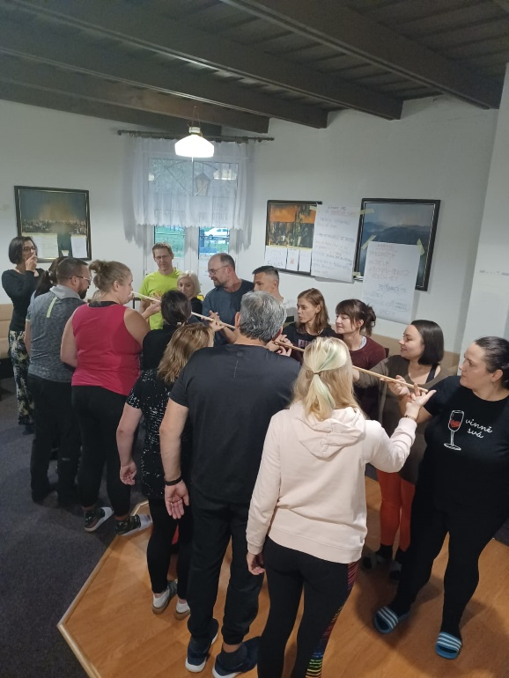

Registrační formulář
ADAPTAČNÍ KURZ
běh srpen 2024 ve dnech 29.08.-31.08.2024
První přihlášený účastník
Škola
Okres/ Kraj
Titul, jméno a příjmení přihlášeného pedagoga
Datum a místo narození pedagoga
Kdo hradí účastnický poplatek? | Škola, nebo pedagog jako samoplátce
Hlavní pozice přihlašovaného pedagoga vzhledem k adaptačnímu kurzu
(ŠMP, VP, TU, AP, školní psycholog atd.)
Realizuje Vaše škola adaptační program | ANO – NE
Kde je obvykle adaptační program realizován (ve škole, mimo školu, pobytově) | Uveďte prosím
Pro jaké třídy obvykle adaptační program realizujete  (ročník) | Uveďte prosím
Jaká je obvyklá délka adaptačního programu  (v hodinách, ve dnech) | Uveďte prosím
Kým je adaptační program lektorsky zajištěn  (uveďte organizaci, kterou si objednáváte, či osobu, která program vede) | Uveďte prosím
Kontaktní e-mail přihlašovaného pedagoga
Kontaktní mobil přihlašovaného pedagoga
Registrační formulář zašlete do 19.08.2024 na e-mail: petr.spurny@azhelp.cz
Registrační formulář
ADAPTAČNÍ KURZ
běh srpen 2024 ve dnech 29.08.-31.08.2024
Druhý přihlášený účastník
Škola
Okres/ Kraj
Titul, jméno a příjmení přihlášeného pedagoga
Datum a místo narození pedagoga
Kdo hradí účastnický poplatek? | Škola, nebo pedagog jako samoplátce
Hlavní pozice přihlašovaného pedagoga vzhledem k adaptačnímu kurzu
(ŠMP, VP, TU, AP, školní psycholog atd.)
Realizuje Vaše škola adaptační program | ANO – NE
Kde je obvykle adaptační program realizován (ve škole, mimo školu, pobytově) | Uveďte prosím
Pro jaké třídy obvykle adaptační program realizujete  (ročník) | Uveďte prosím
Jaká je obvyklá délka adaptačního programu  (v hodinách, ve dnech) | Uveďte prosím
Kým je adaptační program lektorsky zajištěn  (uveďte organizaci, kterou si objednáváte, či osobu, která program vede) | Uveďte prosím
Kontaktní e-mail přihlašovaného pedagoga
Kontaktní mobil přihlašovaného pedagoga
Registrační formulář zašlete do 19.08.2024 na e-mail: petr.spurny@azhelp.cz

